BỘ CÔNG THƯƠNG

**TRƯỜNG ĐẠI HỌC CÔNG NGHIỆP THỰC PHẨM TP. HCM**

**KHOA CÔNG NGHỆ THÔNG TIN**

---------------------------



**KHOÁ LUẬN TỐT NGHIỆP**

**XÂY DỰNG HỆ THỐNG   
THI VÀ ĐÁNH GIÁ CÂU HỎI,   
ĐỀ THI TRẮC NGHIỆM KHÁCH QUAN**

**SINH VIÊN THỰC HIỆN**

1. 2001160294 Phạm Hữu Ngọc 07DHTH4

2. 2001160042 Nguyễn Xuân Khang 07DHTH4

**GVHD: Ths Lâm Thị Hoạ Mi**

TP. HỒ CHÍ MINH, tháng 7 năm 2020

BỘ CÔNG THƯƠNG

**TRƯỜNG ĐẠI HỌC CÔNG NGHIỆP THỰC PHẨM TP. HCM**

**KHOA CÔNG NGHỆ THÔNG TIN**

---------------------------



**KHOÁ LUẬN TỐT NGHIỆP**

**XÂY DỰNG HỆ THỐNG   
THI VÀ ĐÁNH GIÁ CÂU HỎI,   
ĐỀ THI TRẮC NGHIỆM KHÁCH QUAN**

**SINH VIÊN THỰC HIỆN**

1. 2001160294 Phạm Hữu Ngọc 07DHTH4

2. 2001160042 Nguyễn Xuân Khang 07DHTH4

**GVHD: Ths Lâm Thị Hoạ Mi**

TP. HỒ CHÍ MINH, tháng 7 năm 2020

**NHẬN XÉT CỦA GIÁO VIÊN**

TP. Hồ Chí Minh, ngày tháng năm 2019

GIẢNG VIÊN HƯỚNG DẪN

**LỜI CAM ĐOAN**

Chúng tôi xin cam đoan đây là công trình nghiên cứu của riêng nhóm tôi. Các số liệu, kết quả nêu trong Đồ án là trung thực và chưa từng được ai công bố trong bất kỳ công trình nào khác.

Chúng tôi xin cam đoan rằng mọi sự giúp đỡ cho việc thực hiện Đồ án này   
đã được cảm ơn và các thông tin trích dẫn trong Đồ án đã được chỉ rõ nguồn gốc.

Sinh viên thực hiện Đồ án

*(Ký và ghi rõ họ tên)*

**LỜI CẢM ƠN**

**DANH MỤC BẢNG BIỂU**

**DANH MỤC CHỮ VIẾT TẮT**

**Viết tắt Tiếng anh Tiếng việt**

TN Trắc nghiệm

TNKQ Trắc nghiệm khách quan

ĐTN Đề trắc nghiệm

1. **MỞ ĐẦU**
   1. **LỜI NÓI ĐẦU**
   2. **LÝ DO CHỌN ĐỀ TÀI**

* 1. **ĐỐI TƯỢNG VÀ PHẠM VI NGHIÊN CỨU**
* Đối tượng nghiên cứu+ Công nghệ .Net, Winform và các công nghệ khác dùng cho việc xây dựng phần mềm Desktop(DevExpress), Website(Bootstrap,Jquery).

+ Qui trình vận hành của hệ thống thi trắc nghiệm.

* Phạm vi nghiên cứu  
  + Nghiên cứu về xây dựng ứng dụng Winform, Webform  
  + Xây dựng hệ thống thi trắc nghiệm và đánh giá chất lượng câu hỏi.
  1. **PHƯƠNG PHÁP NGHIÊN CỨU**
* Phương pháp nghiên cứu lí thuyết+ Nghiên cứu tài liệu, ngôn ngữ và các công nghệ có liên quan.  
  + Nghiên cứu dựa trên nội dung đã được học ở các môn trên lớp.
* Phương pháp nghiên cứu thực nghiệm+ Tìm hiểu về quá trình tổ chức thi trắc nghiệm tại trường ĐH Công Nghiệp Thực Phẩm, Trung tâm thi Toeic.  
  + Xem xét qui trình đăng ký thi, tạo ca thi, tổ chức thi và đánh giá.
  1. **KẾT QUẢ ĐẠT ĐƯỢC**

Giúp hiểu rõ hơn quá trình hoạt động của một phần mềm một cách thực tiễn. Hỗ trợ đầy đủ những kiến thức cần thiết để bắt đầu xây dựng phần mềm. Hiểu được thuật toán đánh giá câu hỏi, áp dụng vào bài toán thực tế.

* 1. **Ý NGHĨA KHOA HỌC**

Vận dụng những kiến thức đã học một cách khoa học, hợp lí để giải quyết bài toán xây dựng hệ thống thi trắc nghiệm.

Sử dụng vốn hiểu biết bên ngoài có liên quan đến nội dung đề tài để hỗ trợ tối ưu  
trong quá trình xây dựng.

* 1. **Ý NGHĨA THỰC TIỄN**

Kết quả đạt được từ đề tài này có thể đưa vào sử dụng thực tế phục vụ cho việc tổ chức thi trắc nghiệm được dễ dàng và thuận tiện.

1. **TỔNG QUAN**
   1. **GIỚI THIỆU**
   2. **MỤC TIÊU ĐỀ TÀI**

* Nghiên cứu tổng quan về lý thuyết trắc nghiệm khách quan, các phương pháp đánh giá độ đo của câu hỏi và độ tin cậy của đề thi trắc nghiệm.
* Khảo sát những hệ thống trắc nghiệm đã có.
* Phân tích, thiết kế hệ thống và xây dựng ứng dụng thi và đánh giá câu hỏi, đề thi trắc nghiệm khách quan:
  + Ứng dụng hỗ trợ câu hỏi trắc nghiệm 4 tùy chọn và 1 đáp án đúng, có hình ảnh (Sinh viên có thể mở rộng những dạng câu hỏi trắc nghiệm khách quan dạng khác, ví dụ: có 3, 4, 5 hoặc nhiều tùy chọn hơn, câu hỏi dạng điền khuyết, …).
  + Hỗ trợ tự động từ việc tạo đề (từ ngân hàng câu hỏi với số lượng câu hỏi trong ngân hàng > số lượng câu hỏi trong đề); Trộn đề (có tùy chọn trộn đáp án); Tổ chức thi, chấm điểm thông qua hệ thống máy tính.
  + Xây dựng thuật toán đánh giá câu hỏi, đề thi dựa vào các phương pháp đánh giá độ đo của câu hỏi và độ tin cậy của đề thi trắc nghiệm đã tìm hiểu.
* Phân tích kết quả góp phần xây dựng những câu hỏi, đề thi có tính tin cậy và tính giá trị cao.
  1. **KHẢO SÁT HỆ THỐNG**
* **Mô hình BPM cho quy trình tiếp nhận thí sinh**

Bước 1: Thí sinh gửi thông tin đăng ký dự thi cho thu ngân

Bước 2: Thu ngân tiếp nhận và kiểm tra hồ sơ

* Nếu hồ sơ không hợp lệ (thiếu hoặc giấy tờ không đảm bảo), Thu ngân yêu cầu thí sinh bổ sung lại hồ sơ.
* Ngược lại, tiến hành sang bước 3.

Bước 3: Thí sinh sẽ tiến hành đóng lệ phí thi và chọn ca thi.

Bước 4: Thu ngân đưa lại biên lai và phiếu dự thi cho thí sinh.



* **Mô hình BPM cho quy trình tạo đề thi**

Bước 1: Hội đồng tổ chức thi yêu cầu giáo viên nộp bộ câu hỏi.

Bước 2: Giáo viên tạo câu hỏi và nộp về hội đồng.

* Nếu câu hỏi chưa đạt chuẩn, hội đồng yêu cầu giáo viên sửa đổi.
* Ngược lại, câu hỏi được đưa vào ngân hàng câu hỏi và sử dụng để tạo đề.

Bước 3: Hội đồng thi dựa vào ngân hàng câu hỏi để tiến hành tạo đề.

Bước 4: Hội đồng tiến hành trộn mã đề và thiết lập thông tin ca thi để tiến hành tổ chức thi.



* **Mô hình BPM cho quy trình tổ chức thi**

Bước 1: Giám thị thông báo thí sinh vào thi.

Bước 2: Thí sinh cung cấp phiếu dự thi để giám thị kiểm tra

* Nếu thông tin sai lệch, thí sinh bị cấm vào phòng thi.
* Ngược lại, thí sinh vào phòng để tiến hành thi.

Bước 3: Giám thị cung cấp mã đăng nhập để thí sinh vào làm bài.

Bước 4: Thí sinh nộp lại bài sau khi hoàn thành bài thi.



* **Mô hình BPM cho quy trình chấm điểm và đánh giá câu hỏi**

Bước 1: Bộ phận đánh giá tiếp nhận kết quả của thí sinh

Bước 2: Dựa vào kết quả thi của thí sinh, bộ phận đánh giá chất lượng của các câu hỏi và cả bộ đề thi.

Bước 3: Những câu hỏi có kết quả đánh giá không tốt sẽ được đề xuất loại bỏ hoặc cập nhật.

Bước 4: Hội đồng thi tiếp nhận đề xuất, xem xét và gửi yêu cầu cho giáo viên tiến hành cập nhật lại câu hỏi.



* **Mô hình BPM cho quy trình phúc khảo kết quả thi**

Bước 1: Thí sinh tiếp nhận kết quả thi.

Bước 2: Nếu thí sinh không đồng ý với kết quả, sẽ tiến hành làm đơn phúc khảo và chuyển qua bước 3.

Bước 3: Đơn vị tổ chức thi tiếp nhận đơn phúc khảo và tiến hành cho chấm lại bài thi.

Bước 4: Kết quả chấm lại được gửi về thí sinh.

* Nếu không có chênh lệch, thí sinh phải đóng phí phúc khảo.
* Ngược lại, thí sinh được công nhận kết quả mới và không phải đóng phí.



* 1. **BIỂU MẪU THU THẬP ĐƯỢC**

Hình 2.6 Biểu mẫu phiếu báo kết quả học tập tháng

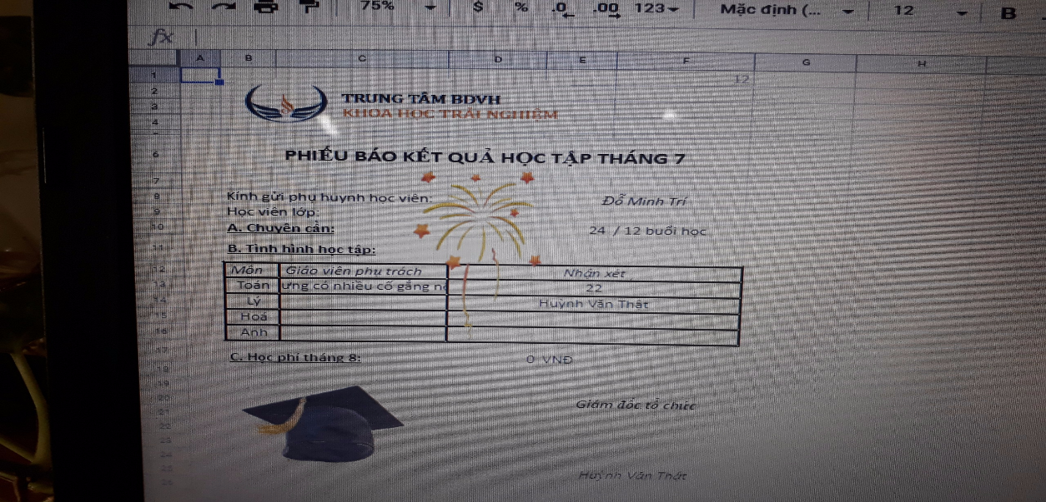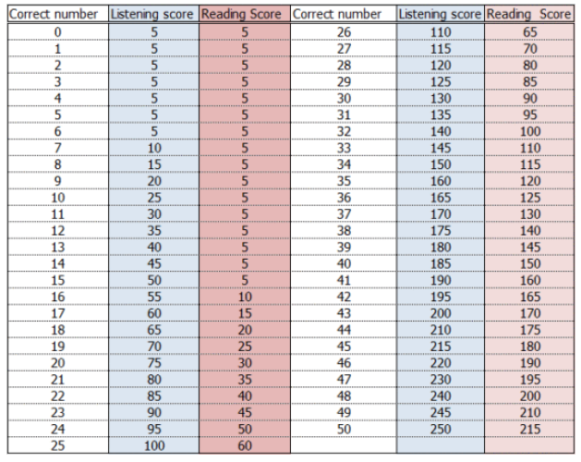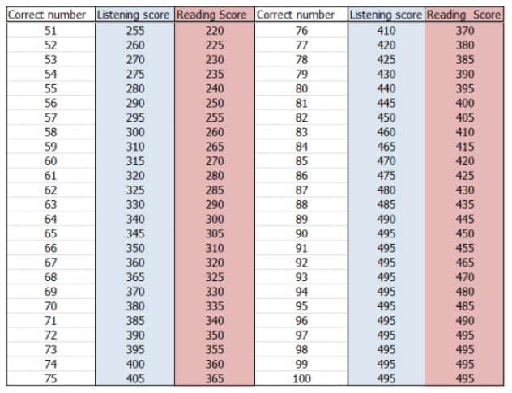

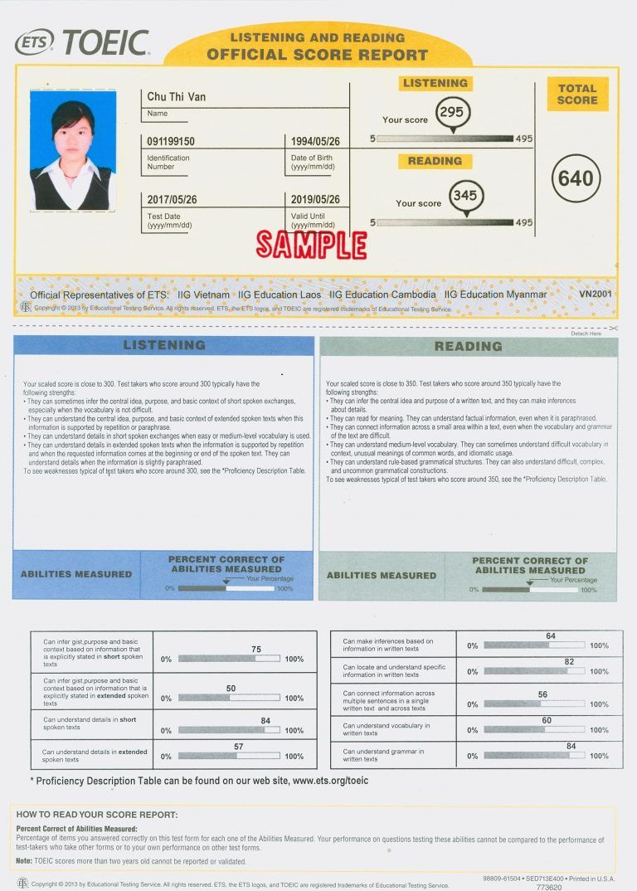

**KẾT CHƯƠNG**

1. **PHÂN TÍCH HỆ THỐNG**
   1. **MÔ HÌNH THỰC THỂ KẾT HỢP**
      1. **Giới thiệu mô hình**

Mô hình thực thể kết hợp mô tả tập hợp các dữ liệu dùng trong một hệ thống theo cách gom cụm xung quanh các vật thể. Mô tả thế giới thực gần với quan niệm, suy nghĩ của con người. Đây là mô hình tốt với lượng thông tin ít nhất, mô tả thế giới dữ liệu đầy đủ nhất. Việc xây dựng mô hình nhằm thành lập một biểu đồ cấu trúc dữ liệu bao gồm dữ liệu cần xử lý và cấu trúc bên trong của nó.

Các thành phần trong mô hình thực thể kết hợp:

* Kiểu thực thể (Entity): Kiểu thực thể là một tập hợp các thực thể biểu diễn cho một lớp tự nhiên các vật thể trong thế giới thực.
* Kiểu thuộc tính (Attribute): Kiểu thuộc tính là các đặc điểm sử dụng để mô tả cho một kiểu thực thể trong mô hình thực thể liên kết. Tên gọi thường là danh từ. Có thể thấy kiểu thực thể được mô tả bởi cùng một tập hợp các kiểu thuộc tính.
* Khoá: Một hay một tập kiểu thuộc tính của một kiểu thực thể được gọi là một khoá nếu giá trị của nó cho phép ta phân biệt các thực thể với nhau.
* Thuộc tính định danh: Nếu khoá chỉ gồm một kiểu thuộc tính duy nhất, ta gọi thuộc tính đó là một định danh.
* Kiểu liên kết (Relationship): Kiểu liên kết là mối quan hệ giữa các kiểu thực thể với nhau.Giữa các thực thể có thể có hoặc không có liên kết với nhau. Đối với những thực thể có mối liên kết với nhau, thì tất cả các kiểu liên kết trong thế giới thực đều thuộc một trong ba kiểu: 1 - 1; 1 - n; n – n.
  + 1. **Xây dựng mô hình thực thể kết hợp (ERD)**
  1. **MÔ TẢ THỰC THỂ**
     1. **Group**
* Thể hiện các bài thi kỹ năng (Nghe, đọc) trong 1 bài thi Toeic

|  |  |  |  |  |
| --- | --- | --- | --- | --- |
| **Tên trường** | **Diễn giải** | **Kiểu dữ liệu** | **Độ dài** | **Ghi chú** |
| ID | Mã nhóm | int |  | Thuộc tính khóa, tự tăng |
| Name | Tên nhóm | nchar | 10 |  |
| AudioName | Tên tệp âm thanh | nvarchar | 100 | Dùng để lấy tệp nghe từ thư mục hệ thống (Nếu có) |
| Status | Trạng thái của nhóm | boolean |  | Thể hiện trạng hoạt hoạt động của nhóm |

* + 1. **Part**
* Thể hiện các phần (Mức độ) trong 1 bài thi. Cụ thể bài thi nghe sẽ có 4 phần và bài thi đọc có 5 phần.

|  |  |  |  |  |
| --- | --- | --- | --- | --- |
| **Tên trường** | **Diễn giải** | **Kiểu dữ liệu** | **Độ dài** | **Ghi chú** |
| ID | Mã phần | int |  | Thuộc tính khóa, tự tăng |
| Name | Tên phần | nchar | 50 |  |
| Description | Mô tả | nvarchar | max | Diễn dãi cấu trúc câu hỏi, cách làm của phần đó |
| Status | Trạng thái của phần | boolean |  | Thể hiện trạng hoạt hoạt động của phần |
| IdGroup | Mã group chứa phần này | int |  | Khoá ngoại của bảng Group |

* + 1. **Type_Question**
* Thể hiện nhóm các loại câu hỏi trong 1 bộ đề thi (1 đoạn văn nhiều câu hỏi, 1 bài nghe nhiều câu hỏi, 1 bức hình nhiều câu hỏi, v..v...)

|  |  |  |  |  |
| --- | --- | --- | --- | --- |
| **Tên trường** | **Diễn giải** | **Kiểu dữ liệu** | **Độ dài** | **Ghi chú** |
| ID | Mã loại | int |  | Thuộc tính khóa, tự tăng |
| Name | Tên loại | nchar | 50 |  |
| Description | Phần mô tả | nvarchar | 100 |  |
| Status | Trạng thái của loại | boolean |  | Thể hiện trạng hoạt hoạt động của loại |

* + 1. **Group_Type_Question**
* Trong 1 bài thi sẽ có nhiều nhóm câu hỏi trong cùng 1 loại câu hỏi.

|  |  |  |  |  |
| --- | --- | --- | --- | --- |
| **Tên trường** | **Diễn giải** | **Kiểu dữ liệu** | **Độ dài** | **Ghi chú** |
| ID | Mã nhóm câu hỏi | int |  | Thuộc tính khóa, tự tăng |
| Name | Tên nhóm câu hỏi | nchar | 50 |  |
| Description | Phần mô tả của nhóm câu hỏi đó | nvarchar | max |  |
| Image | Tên tệp hình ảnh | nvarchar | max | Tên tệp hình ảnh của nhóm câu hỏi trong thư mục hệ thống (Nếu có) |
| Status | Trạng thái | boolean |  | Thể hiện trạng thái hoạt động cảu nhóm câu hỏi |
| IdTypeQuestion | Mã loại nhóm câu hỏi | int |  | Khoá ngoại của bảng Type_Question |

* + 1. **Question**
* Bảng lưu trữ ngân hàng câu hỏi

|  |  |  |  |  |
| --- | --- | --- | --- | --- |
| **Tên trường** | **Diễn giải** | **Kiểu dữ liệu** | **Độ dài** | **Ghi chú** |
| ID | Mã nhóm câu hỏi | int |  | Thuộc tính khóa, tự tăng |
| Description | Nội dung của câu hỏi | nvarchar | max |  |
| Image | Tên tệp hình ảnh | nvarchar | max | Tên tệp hình ảnh của câu hỏi trong thư mục hệ thống (Nếu có) |
| LevelOfDificult | Độ khó của câu hỏi | float |  | Thể hiện giá trị độ khó của câu hỏi sau khi đánh giá |
| Distinctiveness | Độ phân biệt của câu hỏi | float |  | Thể hiện độ phân biệt của câu hỏi |
| Status | Trạng thái | boolean |  | Thể hiện trạng thái hoạt động cảu câu hỏi |
| IdPart | Mã phần | int |  | Khoá ngoại của bảng Part, cho biết câu hỏi thuộc phần nào |
| IdGroupTypeQuestions | Mã nhóm câu hỏi | int |  | Khoá ngoại cảu bảng Group_Type_Question, thể hiện những câu hỏi thuộc chung 1 nhóm |

* + 1. **Answers**
* Chứa đáp án của các câu hỏi

|  |  |  |  |  |
| --- | --- | --- | --- | --- |
| **Tên trường** | **Diễn giải** | **Kiểu dữ liệu** | **Độ dài** | **Ghi chú** |
| ID | Mã đáp án | int |  | Thuộc tính khóa, tự tăng |
| Description | Nội dung đáp án | nvarchar | 100 |  |
| Status | Trạng thái của loại | boolean |  | Thể hiện câu hỏi này là đúng hay sai (Ràng buộc trong 1 câu hỏi chỉ có 1 đáp án đúng) |
| JammingLevel | Độ gây nhiễu | float |  | Thể hiện độ gây nhiễu của đáp án(Chỉ đáp án sai mới có giá trị cột này) |
| IdQuestion | Mã câu hỏi | int |  | Khoá ngoại của bảng Question, thể hiện đáp án thuộc câu hỏi nào |

* + 1. **Users**
* Chứa thông tin của giáo viên và người quản lý đề thi

|  |  |  |  |  |
| --- | --- | --- | --- | --- |
| **Tên trường** | **Diễn giải** | **Kiểu dữ liệu** | **Độ dài** | **Ghi chú** |
| ID | Mã người dùng | int |  | Thuộc tính khóa, tự tăng |
| Name | Tên đăng nhập | nchar | 10 |  |
| Password | Mật khẩu | nvarchar | 50 |  |
| Description | Mô tả | nvarchar | max |  |
| Status | Trạng thái | boolean |  | Thể hiện trạng hoạt hoạt động của người dùng |

* + 1. **Exam**
* Chứa thông tin đề thi

|  |  |  |  |  |
| --- | --- | --- | --- | --- |
| **Tên trường** | **Diễn giải** | **Kiểu dữ liệu** | **Độ dài** | **Ghi chú** |
| ID | Mã đề thi | int |  | Thuộc tính khóa, tự tăng |
| Name | Tên đề thi | nchar | 10 |  |
| Description | Mô tả | nvarchar | max |  |
| TimeLimit | Thời gian làm bài | boolean |  | Thể hiện trạng hoạt hoạt động của người dùng |
| ExamDate | Ngày thi | date |  | Ngày diễn ra kỳ thi |
| StartTime | Thời gian bắt đầu | time |  |  |
| EndTime | Thời gian kết thúc | time |  |  |
| Reliability | Độ tin cậy | float |  | Giá trị độ tin cậy nhận được sau khi đánh giá |
| LevelOfDificult | Độ khó của bộ đề | float |  | Giá trị độ khó nhận được sau khi đánh giá |
| CreateAt | Thời gian khởi tạo | date |  |  |
| CreateBy | Mã người tạo | int |  | Khoá ngoại bảng Users |
| ApproveBy | Mã người duyệt | int |  | Khoá ngoại bảng Users |
| Status | Trạng thái | boolean |  |  |

* + 1. **Exam_code**
* Bảng chứa các mã đề sinh ra từ bộ đề gốc

|  |  |  |  |  |
| --- | --- | --- | --- | --- |
| **Tên trường** | **Diễn giải** | **Kiểu dữ liệu** | **Độ dài** | **Ghi chú** |
| ID | Mã mặc định | int |  | Thuộc tính khóa, tự tăng |
| Code | Mã đề thi | nchar | 10 | Dùng để truy cập lấy bộ đề |
| IdExam | Mã bộ đề gốc | int |  | Khoá ngoại đến bảng Exam |

* + 1. **Candidates**
* Chứa thông tin thí sinh

|  |  |  |  |  |
| --- | --- | --- | --- | --- |
| **Tên trường** | **Diễn giải** | **Kiểu dữ liệu** | **Độ dài** | **Ghi chú** |
| ID | Mã thí sinh | nchar | 12 | Thuộc tính khóa, Sử dụng CMND để làm khoá |
| Name | Họ tên | nvarchar | 100 |  |
| Gender | Giới tính | boolean |  |  |
| DateOfBirth | Ngày sinh | date |  |  |
| Phone | Số điện thoại | nchar | 11 |  |
| Address | Địa chỉ | mvarchar | 100 |  |
| Email | Email | nvarchar | 100 |  |
| Image | Tên file ảnh | nvarchar | max | Tên file ảnh thẻ của thí sinh chứa trong thư mục hệ thống |
| Status | Trạng thái | boolean |  | Trạng thái thí sinh |

* + 1. **Result**
* Chứa thông tin chung về kết quả thi của thí sinh

|  |  |  |  |  |
| --- | --- | --- | --- | --- |
| **Tên trường** | **Diễn giải** | **Kiểu dữ liệu** | **Độ dài** | **Ghi chú** |
| ID | Mã kết quả | int |  | Thuộc tính khóa, tự tăng |
| TotalScore | Tổng điểm | int |  | Số điểm tổng của thí sinh |
| IdExamCode | Mã đề thi | nchar | 10 | Khoá ngoại của bảng Exam_code |
| IdCandidate | Mã thí sinh | nchar | 12 | Khoá ngoại đến bảng candidates |

* 1. **Lưu trữ XML**
* Ngoài ra, để lưu trữ dữ liệu câu hỏi xoá trộn của từng mã đề, 1 file XML được format với dạng như sau :

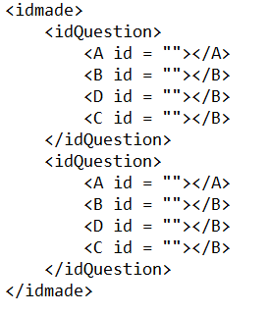

* 1 file XML được format để lưu dữ liệu chi tiết bài làm của thí sinh :

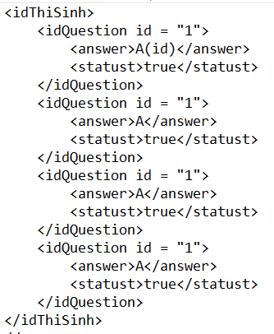

* 1. 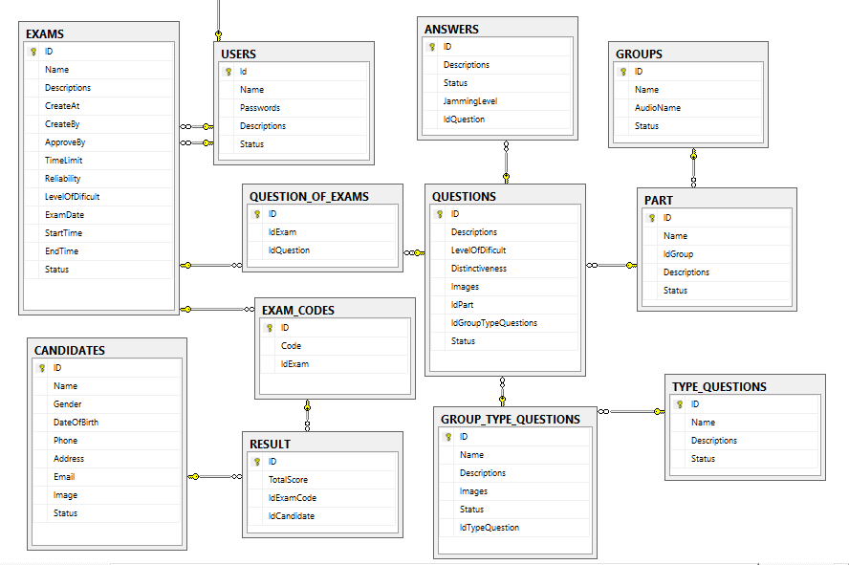**LƯỢT ĐỒ DIAGRAM**

**KẾT LUẬN**

* **Kết quả của khoá luận**
* **Tự đánh giá**
* **Hạn chế**
* Kỹ năng về phân tích và thiết kế của nhóm vẫn chưa được tốt nên dẫn đến một số chức năng vẫn chưa được hoàn thiện và tối ưu về mặc người sử dụng và cả cấu trúc, dữ liệu.
* **Hướng phát triển**

**TÀI LIỆU THAM KHẢO**